Analyse des résultats aux évaluations nationales CE1 2021/2022



Secteur REEBERG NERON
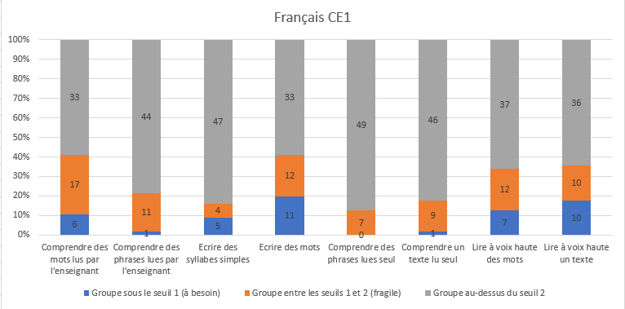
Items les mieux réussis | Pourcentages | Compétences/Activités | Observations
Comprendre des phrases lues seules.  Exercices 1, 3 et 9. | Environ 89% de réussite. | 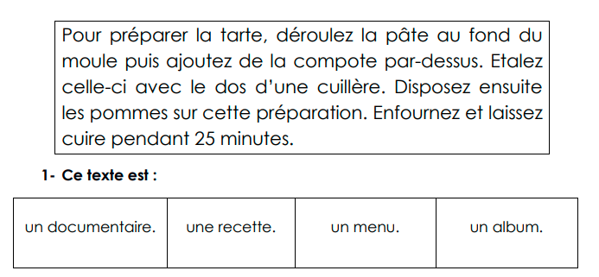  Compétence : Comprendre un texte lu seul(e).  Activité : Lire un texte puis répondre à des questions. Les questions et les réponses sont lues par l’enseignant(e).  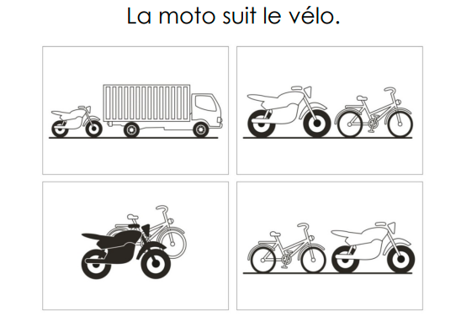  Compétence : Comprendre un texte lu seul(e).  Activité : Lire une phrase et entourer l’image qui lui correspond parmi 4 propositions  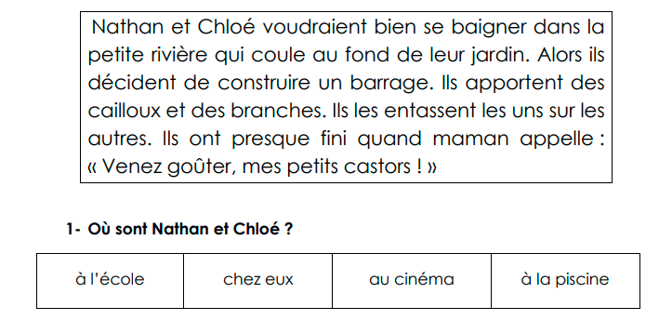  Compétence : Comprendre un texte lu seul(e).  Activité : Lire un texte puis répondre à des questions. Les questions et les réponses sont lues par l’enseignant(e). | Lien fiche-ressource.
Ecrire des syllabes simples.  Exercice 2. | Environ 84% de réussite. |   Compétence : Établir les correspondances graphophonologiques : écrire des syllabes simples et complexes.  Activité : Écrire une syllabe dictée par l’enseignant(e).  « Je vais vous dicter des syllabes. Écrivez une syllabe par case. » | Lien fiche-ressource.

Items les moins réussis | Pourcentages | Compétences/Activités | Types de difficultés | Suggestions de remédiation
Comprendre des mots lus par l’enseignant.  Exercice 4. | Environ 59% de réussite. | 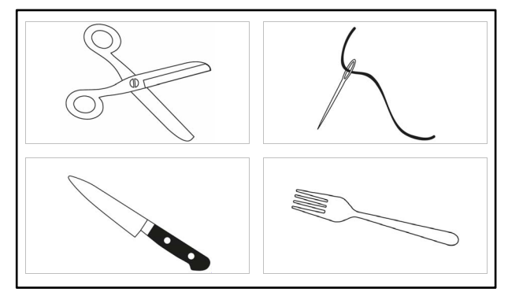  Compétence : Comprendre des mots lus par l’enseignant(e).  Activité : Écouter un mot puis entourer l’image correspondante parmi 4 propositions. | Problème lexical.  Langage  • L’élève ne connaît pas le sens des mots  • Non-distinction des gradations de sens : rire / sourire.  • Confusion des mots proches phonologiquement : chapeau / château.  • Prise d’indice partielle : château / chat.  L’univers culturel  • Il est différent de celui de l’élève.  Autres  • Difficultés de « lecture » de l’image : confusion des images proches (château / tour de contrôle). | Lien fiche-ressource  Ecarts importants : capital de vocabulaire/exposition au vocabulaire.  Activités autour du mot et des familles de mots  Pour travailler la catégorisation sémantique :  • associer les mots d’une même famille (parties du corps, animaux, métiers, ...)  • chasser l’intrus (chaton, veston, mouton, raton) ...  Activités autour de la morphologie  Pour les dérivations  • Trouver des mots de la même famille (image → imaginer... ; faim → famine...).  • Trouver les mots cachés dans d’autres (autoroute, triangle, kilogramme).  • Décomposer des mots suffixés et/ou préfixés : fillette, relire, invariable, ...  • Créer des mots avec un préfixe ou un suffixe : une petite fille → une fillette.  Pour les flexions  • Nominales : raconter la même histoire en changeant le genre et/ou le nombre du (ou des)  personnage(s) d’une histoire/d’une image.  • Verbales : faire raconter par un (ou plusieurs) élève(s) ce que l’élève (les élèves) a/ont fait  hier ou ce qu’il(s) va/vont faire demain
Ecrire des mots.  Exercice 10. | Environ 59% de réussite. | 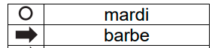  Compétence : Établir les correspondances graphophonologiques : écrire des mots  Activité : Écrire un mot fréquent, régulier, dicté par l’enseignant(e).  Alors qu’il faut passer du graphème au phonème pour lire, il faut passer du phonème au  graphème pour écrire. La seconde opération est plus difficile que la première. | Langage oral-écrit  • L’élève ne maîtrise pas bien les correspondances graphèmes-phonèmes régulières les plus  fréquentes.  • L’élève ne maîtrise pas les graphèmes fréquents ayant plus d’une lettre (ou).  • L’élève a des difficultés à encoder des mots réguliers longs (composés de plus de trois phonèmes : ordre, table...).  • L’élève confond des mots contenant des phonèmes proches au niveau sonore (/p/-/t/, /t/-/d/,...) : car /gare, vrai/frais...  • L’élève a des difficultés électives pour écrire certains types de syllabes (tri versus tir, lion versus loin). | Lien fiche-ressource  Activités autour du codage des syllabes complexes ou des graphèmes composés  À l’oral :  • faire identifier les syllabes ou les phonèmes concernés en variant progressivement leur  complexité dans des mots courts (1 à 2 syllabes puis 3) avec une orthographe régulière ;  • faire prononcer les sons repérés, puis faire épeler les lettres qui les transcrivent.  À l’écrit :  • faire écrire ces mots après en avoir épelé les syllabes.  En lecture :  • faire lire des petites phrases utilisant les mots étudiés ;  • faire retrouver dans des petits textes des mots contenant les phonèmes avec la graphie  étudiée (par exemple : constituer un répertoire).

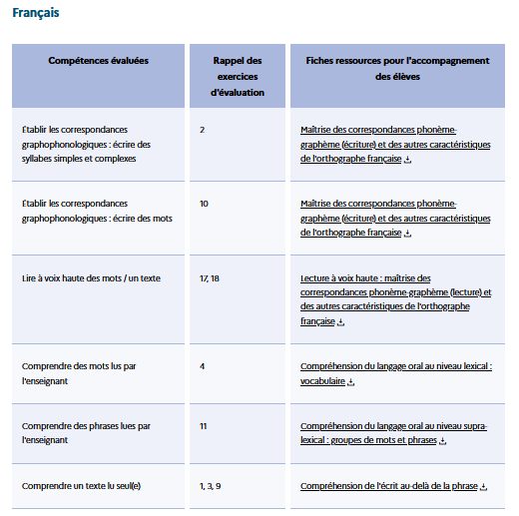Lien EDUSCOL.
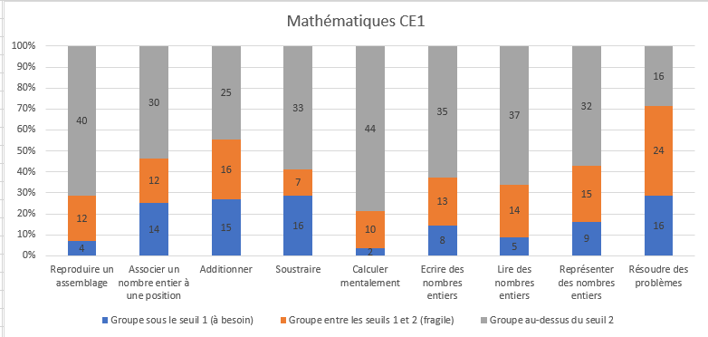

Items les mieux réussis | Pourcentages | Compétences/Activités | Observations
Calculer mentalement.  Exercice 12. | Environ 79% de réussite. | 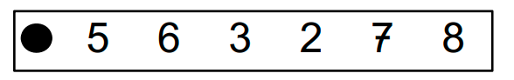  Compétence : Calculer mentalement avec des nombres entiers.  Activité : Calculer mentalement des additions de deux nombres inférieurs à 10 puis entourer la bonne réponse parmi 6 propositions. | Lien fiche-ressource.
Reproduire un assemblage.  Exercice 16. | Environ 71% de réussite. | 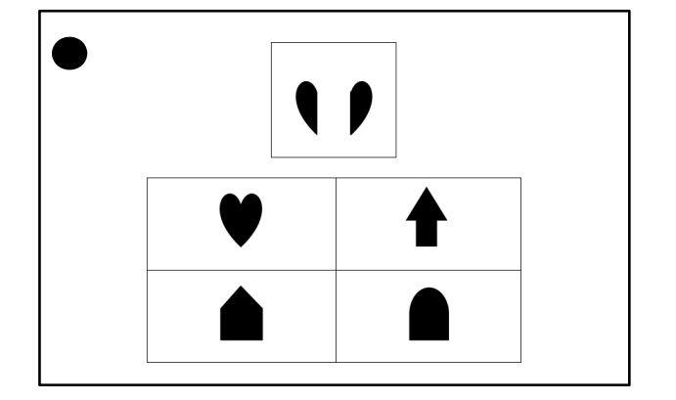  Compétence : Reproduire un assemblage.  Activité : Entourer la forme géométrique qui correspond à l’assemblage d’une paire de formes | Lien fiche-ressource.

Items les moins réussis | Pourcentages | Compétences/Activités | Types de difficultés | Suggestions de remédiation
Résoudre des problèmes.  Exercices 6 et 13. | Environ 29% de réussite. | 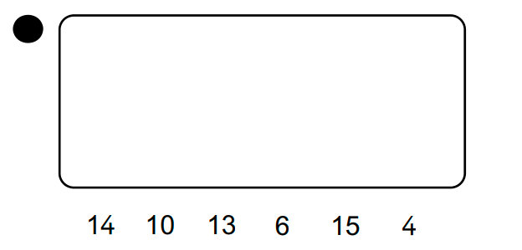  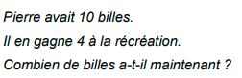  Compétence : Résoudre des problèmes relevant de structures additives (addition/soustraction).  Activité : Écouter un énoncé de problème, rechercher une réponse numérique à la question du problème pour l’entourer parmi 6 propositions.  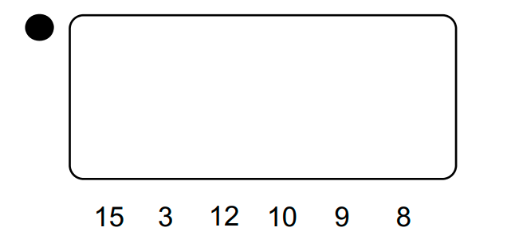  Compétence : Résoudre des problèmes relevant de structures additives et multiplicatives.  Activité : Écouter un énoncé de problème, rechercher une réponse numérique à la question du problème pour l’entourer parmi 6 propositions.  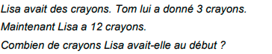 | • Difficultés de compréhension de l’énoncé (en plus, en moins, ajouter, retirer, retrancher, etc.).  • Difficultés à modéliser la situation :  - manque de représentation concrète de la situation ;  - incapacité à déterminer s’il faut additionner ou soustraire ;  - utilisation de procédures ne s’appuyant pas sur le sens du problème mais uniquement  sur les nombres en jeu (par exemple, s’il y a trois nombres dans l’énoncé, l’élève les  additionne). | Lien fiche-ressource.  Les comparaisons internationales PISA et PIRLS suggèrent que beaucoup d’enfants français éprouvent des difficultés prononcées à utiliser leurs connaissances mathématiques dans un contexte pratique.  Cf fiche-ressource.
Additionner.  Exercice 8. | Environ 45% de réussite. | 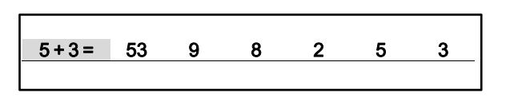  Compétence : Calculer en ligne avec des nombres entiers (additions).  Activité : Calculer en ligne des additions de deux nombres entiers puis entourer la bonne réponse parmi 6 propositions. | • Difficultés dans la reconnaissance du signe d’opération (+ ou -)  • Confusion des chiffres des dizaines et ceux des unités.  • Maîtrise insuffisante du « franchissement de la dizaine » dans un sens (8 + 6) ou dans  l’autre (17-9) lors du surcomptage ou du décomptage.  • L’élève ne connaît pas les résultats des «tables d’addition», les doubles et les décompositions des premiers nombres qui permettent d’automatiser les procédures.  • L’élève ne sait pas « compter à rebours » (reculer sur la ligne numérique).  • L’élève ne sélectionne pas de procédure et ne s’engage pas dans le calcul.  • L’élève applique systématiquement l’algorithme opératoire de l’addition ou de la  soustraction.  • L’élève se repère mal dans l’espace ou écrit de droite à gauche : il peut alors choisir  d’entourer 12 au lieu de 21 ou 43 au lieu de 34 (ce n’est pas pour autant que la capacité de  calcul est déficiente). | Lien fiche-ressource.  • Traiter, à l’oral et à l’écrit, des calculs relevant des quatre opérations.  • Faire expliciter les procédures utilisées par les élèves, mettre en évidence les connaissances disponibles qu’ils ont mobilisées, en élaborer ou en choisir d’autres et comparer leur efficacité pour leur permettre de déterminer celle qui leur convient le mieux.  • Expliquer certaines propriétés des opérations et des nombres :  - 2+9, c’est pareil que 9+2 (commutativité) ; «50+80 », c’est 5 dizaines + 8 dizaines, c’est 13 dizaines, c’est-à-130 ».  • Utiliser des jeux mathématiques.

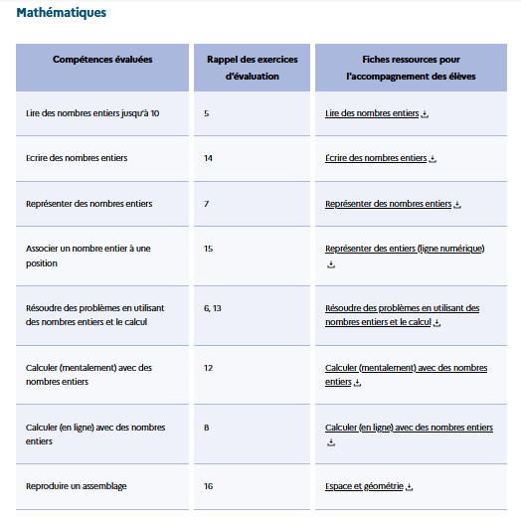 Lien EDUSCOL
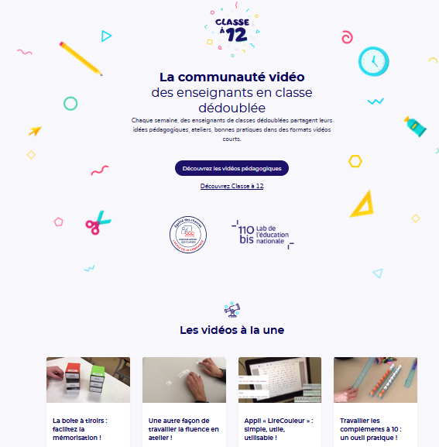Lien du site.
